牙周炎口腔smORF来源微肽占据AChE外周位点：22项UniDL4BioPep打分、对接与100 ns动力学

摘要
牙周炎与阿尔茨海默病（AD）在临床和实验中有关联，但仍缺少能够作用于突触酶的肽水平配体。本研究对已处理好的口腔小开放阅读框（smORF）做 UniDL4BioPep 打分，将 12 条 7–9 残基肽对接到人源乙酰胆碱酯酶（AChE，PDB 4EY6），并对 apo AChE 与三种复合物做 100 ns 分子动力学（MD）。健康标记库 11,269,961 条与牙周炎标记库 11,721,988 条均按 ≥0.80 跑完 22 个分类头。随后仅对牙周炎分支与口腔基因组、宏蛋白质组目录做精确匹配。血脑屏障（BBB）阳性在健康库为 1,095,861 条（9.72%），在牙周炎库为 1,125,832 条（9.60%）。牙周炎 BBB 集合与 33,786 条目录支持的独特肽取交集得 3,518 条；经 NTxPred2、mebipred 与 AnOxPePred 收至 12 条明示序列。12 条在 pH 7.4 均带净正电荷。本地 AutoDock Vina（三次）最优构象介于 −8.25 至 −9.60 kcal/mol。FLLHTTR、YLSLLQR 与 LLHPLRL 接触外周阴离子位点（PAS）。100 ns 内 FLLHTTR 与 YLSLLQR 复合物比 apo 更紧凑（骨架 RMSD 0.1640、0.1625 nm，相对 apo 0.1897 nm）。FLLHTTR 氢键网最密（7.03 ± 1.28）；仅 YLSLLQR 收缩溶剂可及面积。计算勾勒出口腔微肽占据促 Aβ 成纤同一 PAS 的可能路径。
关键词： 阿尔茨海默病；牙龈卟啉单胞菌；牙周炎；smORF；微肽；乙酰胆碱酯酶；外周阴离子位点；UniDL4BioPep；分子对接；分子动力学

引言
阿尔茨海默病（AD）在漫长临床前过程中同时出现淀粉样沉积、tau 病理、突触衰竭、免疫激活和血管损伤[1]。APP 经 β、γ 分泌酶依次切割，释放 Aβ40 和 Aβ42；可溶寡聚体损伤突触；家族性 APP/PSEN 突变改变肽长度和产量[2]。淀粉样负荷解释不了疾病的空间与临床异质性，因此外周炎症暴露被当作易感性的可能修饰因素，而不是单一充分病因。
基底前脑乙酰胆碱丢失解释相当部分认知表型，故 AChE 抑制剂仍在常规使用[3]。对该酶而言，催化只是一部分功能。AChE 经外周阴离子位点（PAS）加速 Aβ 成纤，AChE–Aβ 颗粒毒性高于游离肽[4]。一段疏水 PAS 基序即足以产生这种伴侣效应[5]。PAS 导向小分子可在生化体系中阻断 AChE 诱导的聚集[19]。同一蛋白表面因而把胆碱能衰竭与淀粉样沉积连在一起。
慢性牙周炎在破损黏膜屏障维持低度炎症负荷，并使微生物产物进入血液[6]。口腔活动具物种和位点特异性，16S 丰度不能替代分子配体[7]。综合分析报告牙周病与认知障碍相关，但效应随病例定义而变动[10]。AD 队列中牙周炎与后续下降相关[11]。两样本孟德尔随机化并未支持牙周病对 AD 的遗传因果效应[14]。流行病学因此推动分子搜寻，本身并不给出配体。
牙龈卟啉单胞菌的牙龈蛋白酶与外膜囊泡是一对已定位的毒力因子[8–9]。AD 脑内曾检出该菌与牙龈蛋白酶[12]，小鼠反复口腔感染可产生神经炎症和 Aβ 相关改变[13]。这些观察支持检查口腔产物，但并不能单独指出占据 AChE 的肽。
微生物组 smORF 编码大量尚未绘图的小蛋白[15–16]。人体微生物组抗菌肽挖掘先对数百万条翻译开放阅读框打分，再做实验过滤[31]。UniDL4BioPep 在 ESM-2 嵌入上提供二十余个二分类活性头[23]。此处沿用同一顺序：先预测，再与目录匹配。分类器分数回答不了结构问题，即 7–9 aa 牙周炎肽能否占据 Aβ 结合 PAS。
加速 MD 把 Aβ 放到 AChE 表面，并把该酶视为成核中心[17]。1 μs、以 PAS 为中心的 AChE–Aβ 轨迹保持结合，主驻留区为残基 344–361[18]。PDB 4EY6 给出 2.40 Å 人源 AChE 对接框架[20]。连接催化三联体与 PAS 的芳香峡部早先在电鳗 AChE 上被定位[36]。仍缺少的是从口腔 smORF 取出、并在同一 PAS 上检验的肽水平配体。
本研究对 PRJNA678453 已处理好的口腔 smORF 文库用 22 个 UniDL4BioPep 头打分，比较健康与牙周炎命中率，将牙周炎分支与口腔基因组和宏蛋白质组目录匹配，再用 NTxPred2、mebipred 和 AnOxPePred 收窄名单。12 条 7–9 aa 肽对接到人源 AChE。三个复合物与 apo 酶一起做 100 ns 模拟，检验肽是否留在 PAS 上且不使折叠打开。

材料与方法

研究设计
工作为纯计算。未新增患者、标本、测序或湿实验。健康与牙周炎标记是文库标签，不是肽水平临床诊断。对接使用本地三次 AutoDock Vina 构象。MD 使用 apo AChE 与三种肽复合物的 100 ns GROMACS 轨迹。

来源文库
4–50 aa 的翻译 smORF 作为已处理好的肽字符串使用，未重新组装读段或重新预测基因。成对口腔宏基因组与宏转录组的公共来源为 PRJNA678453[7]。该 BioProject 另有派生的 MGnify 第三方组装 PRJEB65451（metaSPAdes v3.15.3），并非第二个临床队列。文库规模为健康标记 11,269,961 条、牙周炎标记 11,721,988 条。

UniDL4BioPep（22 项任务）
两库均先跑 UniDL4BioPep，顺序与微生物组抗菌肽挖掘的“先预测再过滤”一致[23,31]。Du 等固定 ESM-2（esm2_t6_8M_UR50D，6 层、800 万参数、残基态 320 维），对残基嵌入取平均，使任意长度肽落到同一向量。卷积分类器在该向量上按活性分别训练，骨架跨数据集复用，而不是为每个终点另设计网络。原文在 20 项二分类任务中有 15 项超过当时最优。本研究未再训练。打分的 22 个头为：ACE 抑制、DPP-IV 抑制、苦味、鲜味、抗菌、抗疟（备选）、抗疟（主）、群体感应、抗癌（主）、抗癌（备选）、抗 MRSA、TTCA、BBB（BBP）、抗寄生虫（APP）、NeuroPred、抗细菌、抗真菌、抗病毒、毒性、抗氧化 FRS、致敏性和细胞穿透肽（CPP）。各头截断均为 ≥0.80。“BBB 高分”只是 BBP 头上的该截断，不是实测跨细胞转运。Augur 等其他 BBB 工具的阳性集与编码不同，其发表 AUC 不能搬到这些 4–50 aa 口腔串[35]。

目录匹配（仅牙周炎分支）
打分之后，仅将牙周炎标记序列与口腔基因组、宏蛋白质组资源精确匹配并合并为独特肽。HOMD 与 eHOMD 提供经整理的呼吸道–消化道基因组[21,32]。唾液宏蛋白质组在其自身错误发现框架内记录肽[22]。其他口腔宏蛋白质组集合补充不同临床背景下的序列观察[33–34]。匹配支持该字符串曾经被观察到，不能证明它在 PRJNA678453 样本中表达。牙周炎库得到 33,786 条目录支持的独特肽，与 1,125,832 条牙周炎 BBB（BBP）命中取交集，得到 3,518 条（5–30 aa 3,446；31–50 aa 72）。健康库停留在 22 项打分表，不去冗余。

NTxPred2
NTxPred2 把肽模型和蛋白模型分开，因为单一神经毒素分类器不能在长度等级之间迁移[24]。肽集为神经毒性与非毒性各 877 条，蛋白集各 775 条。组成/二元谱机器学习模型 AUC 为肽 0.97、蛋白 0.85。在肽集上微调 ESM2-t30 后，独立集 AUC 达 0.98（MCC 0.90）。公开服务器对 7–50 aa 用 ESM2-t30（默认概率 0.5），对 ≥51 aa 用 extra-trees。我们对 3,518 集合中 7–50 aa 成员使用肽模式（ESM2-t30）。阳性是分类器标签，不是神经元实验。

mebipred
mebipred 只靠序列、不做比对，因而可用于短翻译片段[25]。输入为 219 维序列特征：氨基酸组成、理化描述符、金属结合 5-mer 计数。第一级前馈网（两层 219 个 ReLU，dropout 0.2，RMSprop）区分是否结合金属；第二级给出 11 种离子。作者报告金属有无准确率 >80%，精确率–召回率曲线下面积 0.91。离子默认概率 0.5，提到 0.9 会提高精确率、降低召回。Cu、Fe、Zn 相关分数此处保持 0.50。输出不是实测 Kd，也不给出配位几何。

AnOxPePred
AnOxPePred 是一维 CNN，两个头分别打自由基清除（FRS）和金属螯合（CHEL），输入为 one-hot 肽序列[26]。阳性来自 BIOPEP-UWM 和抗氧化肽文献，每条标 FRS、螯合或二者。FRS 头优于 k-NN 基线；螯合头较弱，因该训练子集小。两头输出 [0, 1]。串联截断为 CHEL≥0.25，再加 FRS<0.50，再加 FRS<0.45。四个工具的一致是过滤栈，不是独立实验重复。

理化描述符
对 12 条互不重复的 7–9 aa 字符串重新计算长度、组氨酸、半胱氨酸、Arg+Lys、平均分子量、等电点、pH 7.4 净电荷、Kyte–Doolittle GRAVY、Ikai 脂肪族指数、疏水残基比例（A、I、L、M、F、V、W、Y）和 Boman 指数。标度只作用于氨基酸字符串，未做 HPLC 或 CD。

分子对接
人源重组 AChE（PDB 4EY6，2.40 Å）去除加兰他敏与结晶水，修复链断裂，并按 pH 7.4 分配质子化[20]。12 条配体 ALLLHRC、FCLHLQLR、FLLHTTR、HLLTLKKHV、HLPLLHRCC、HVLLLRQCA、LLHLPKRTT、LLHPLRC、LLHPLRL、WLLVHLKK、YHHLLCRR 和 YLSLLQR 用 AutoDock Vina 对接，exhaustiveness = 32[27–28]。网格以 PAS（Tyr72、Asp74、Thr75、Leu76、Trp286、His287、Tyr341）为中心，覆盖峡部颈（Phe295）、胆碱亚位点（Trp86、Glu202、Tyr337）和催化三联体（Ser203、His447、Glu334）。每条配体跑三次。报告最优单次亲和力、三次均值±SD、氢键数和最优构象的 PAS 接触。Vina 分数用于排序，不是实验自由能。

分子动力学
四个显式溶剂体系在 GROMACS 中以 Amber99SB-ILDN 和 TIP3P、0.15 M NaCl 构建[29–30]：apo AChE（A 链）以及 ALLLHRC、FLLHTTR、YLSLLQR 复合物。盒子为三斜，溶质至壁缓冲 1.0 nm。平衡为 2,000 步最速下降、1.0 ns 受限 NVT 升至 300 K、1.0 ns 受限 NPT 和 1.0 ns 自由 NPT。生产相 100 ns（dt = 2.0 fs），300 K、1.0 bar，LINCS、1.2 nm 截断和粒子网格 Ewald。每 20 ps 存一帧。
与图5–7对齐的指标包括 Cα RMSD、逐残基 RMSF、SASA、Rg、DSSP 占有率和分子间氢键（gmx hbond；供体–受体 ≤ 3.0 Å）。另记录微肽自拟合 RMSD 和持续性接触（7.0 Å）。均值±SD 取最后 20 ns（80–100 ns）。方案沿用 Atanasova 等 AChE–Aβ MD 的逻辑，窗口为 100 ns 而非 1 μs[18]。

结果

两库 22 项 UniDL4BioPep 任务
图1概括筛选。两库均按 ≥0.80 跑完 22 个头（表1、表2）。命中率接近。抗菌在牙周炎库为 10,302,093/11,721,988（87.89%），健康库为 9,882,657/11,269,961（87.69%）。BBB（BBP）分别为 1,125,832（9.60%）与 1,095,861（9.72%）。抗寄生虫（APP）和群体感应次之；两库最小的都是 DPP-IV 抑制。标签可重叠。两库 BBB 率只差 0.12 个百分点，故 BBB 高分不是牙周炎特异印记。22 个头大多接近（表3）。牙周炎高于健康 ≥1 个百分点的只有群体感应（+1.39）。健康高于牙周炎 ≥1 个百分点的有抗真菌（−2.50）、抗寄生虫（−2.36）、抗氧化 FRS（−1.95）、抗病毒（−1.89）、抗细菌（−1.42）、CPP（−1.24）、抗癌主（−1.22）和鲜味（−1.00）。抗菌几乎持平（87.89% 对 87.69%）。这是全库打分率，不是序列水平差异肽：没有逐条交集表，不能说这 12 条对接序列在健康库中不存在。下游对接只用牙周炎、目录匹配后的分支。
表1. 牙周炎标记库（11,721,988 条 smORF）的 UniDL4BioPep 计数（≥0.80）。
序号 | 任务 | n | %
1 | ACE 抑制 | 1,236,442 | 10.55
2 | DPP-IV 抑制 | 139,056 | 1.19
3 | 苦味 | 1,831,185 | 15.62
4 | 鲜味 | 3,100,811 | 26.45
5 | 抗菌 | 10,302,093 | 87.89
6 | 抗疟（备选） | 695,608 | 5.93
7 | 抗疟（主） | 2,010,724 | 17.15
8 | 群体感应 | 4,491,507 | 38.32
9 | 抗癌（主） | 2,357,718 | 20.11
10 | 抗癌（备选） | 2,015,652 | 17.20
11 | 抗 MRSA | 843,977 | 7.20
12 | TTCA | 2,666,759 | 22.75
13 | 血脑屏障（BBP） | 1,125,832 | 9.60
14 | 抗寄生虫（APP） | 5,462,493 | 46.60
15 | NeuroPred | 1,714,373 | 14.63
16 | 抗细菌 | 2,597,877 | 22.16
17 | 抗真菌 | 2,960,118 | 25.25
18 | 抗病毒 | 3,275,203 | 27.94
19 | 毒性 | 1,714,299 | 14.62
20 | 抗氧化 FRS | 2,521,106 | 21.51
21 | 致敏性 | 1,713,798 | 14.62
22 | 细胞穿透肽（CPP） | 925,627 | 7.90

表2. 健康标记库（11,269,961 条 smORF）的 UniDL4BioPep 计数（≥0.80）。
序号 | 任务 | n | %
1 | ACE 抑制 | 1,237,451 | 10.98
2 | DPP-IV 抑制 | 131,426 | 1.17
3 | 苦味 | 1,840,368 | 16.33
4 | 鲜味 | 3,094,287 | 27.46
5 | 抗菌 | 9,882,657 | 87.69
6 | 抗疟（备选） | 703,632 | 6.24
7 | 抗疟（主） | 1,954,667 | 17.34
8 | 群体感应 | 4,161,825 | 36.93
9 | 抗癌（主） | 2,404,084 | 21.33
10 | 抗癌（备选） | 1,979,643 | 17.57
11 | 抗 MRSA | 769,955 | 6.83
12 | TTCA | 2,618,849 | 23.24
13 | 血脑屏障（BBP） | 1,095,861 | 9.72
14 | 抗寄生虫（APP） | 5,517,278 | 48.96
15 | NeuroPred | 1,690,436 | 15.00
16 | 抗细菌 | 2,658,234 | 23.59
17 | 抗真菌 | 3,128,057 | 27.76
18 | 抗病毒 | 3,362,295 | 29.83
19 | 毒性 | 1,725,268 | 15.31
20 | 抗氧化 FRS | 2,643,538 | 23.46
21 | 致敏性 | 1,635,019 | 14.51
22 | 细胞穿透肽（CPP） | 1,029,770 | 9.14

表3. 两库打分率之差（牙周炎% − 健康%）。BBB 供对照。
任务 | 健康 % | 牙周炎 % | Δ 百分点
群体感应 | 36.93 | 38.32 | +1.39
鲜味 | 27.46 | 26.45 | −1.00
抗癌（主） | 21.33 | 20.11 | −1.22
细胞穿透肽（CPP） | 9.14 | 7.90 | −1.24
抗细菌 | 23.59 | 22.16 | −1.42
抗病毒 | 29.83 | 27.94 | −1.89
抗氧化 FRS | 23.46 | 21.51 | −1.95
抗寄生虫（APP） | 48.96 | 46.60 | −2.36
抗真菌 | 27.76 | 25.25 | −2.50
血脑屏障（BBP） | 9.72 | 9.60 | −0.12

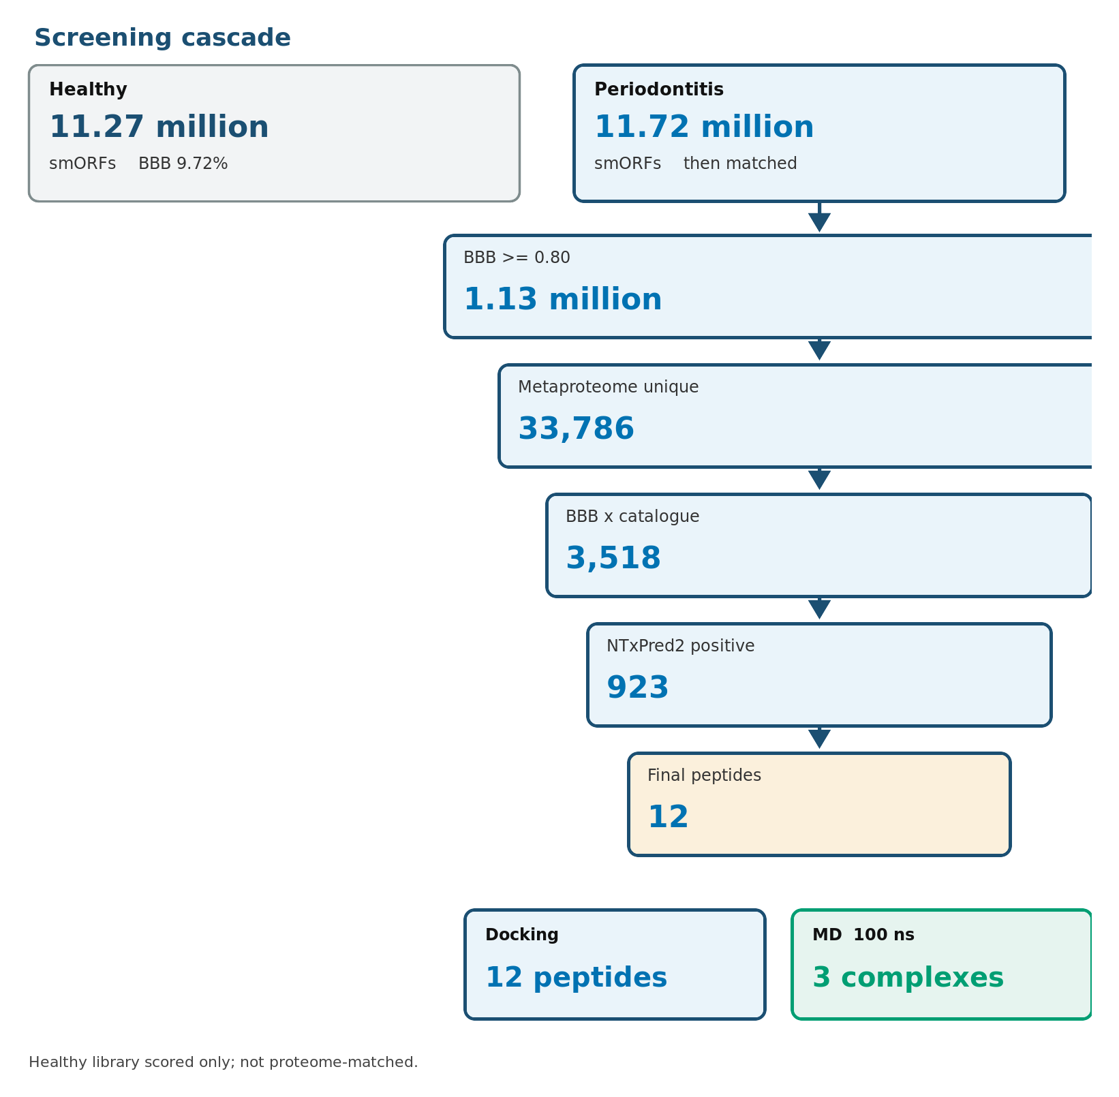
图1. 筛选级联。 两库均先跑 UniDL4BioPep（22 项）。目录匹配与后续过滤只用于牙周炎分支，最终 12 条 7–9 aa 肽做对接，3 个复合物做 100 ns MD。

牙周炎漏斗至 12 条序列
牙周炎库目录匹配保留 33,786 条独特肽，与 BBB 高分交集得 3,518 条。NTxPred2 评价 3,299/3,518（93.77%），阳性 923/3,299（27.98%）。后续截断留下 mebipred 阳性 111 条、CHEL≥0.25 者 15 条、CHEL≥0.25 且 FRS<0.50 者 12 条、更严 FRS<0.45 者 8 条（表4）。923 条 NTxPred2 阳性肽均 ≤30 aa，故金属/CHEL/FRS 步骤只保留短肽。
表4. UniDL4BioPep 打分后的牙周炎分支。
阶段 | 规则 | n | 分母
牙周炎 smORF | 4–50 aa | 11,721,988 | 文库
BBB（BBP） | 评分 ≥0.80 | 1,125,832 | 11,721,988
目录支持的独特肽 | 精确匹配 | 33,786 | 11,721,988
BBB 高分 ∩ 目录支持 | 交集 | 3,518 | 1,125,832 ∩ 33,786
短肽（5–30 aa） | 长度 | 3,446 | 3,518
长肽（31–50 aa） | 长度 | 72 | 3,518
NTxPred2 已评 | 7–50 aa | 3,299 | 3,518
NTxPred2 阳性 | 模型标签 | 923 | 3,299
mebipred 阳性 | ≥0.50 | 111 | —
CHEL 优先 | CHEL≥0.25 | 15 | 111
主集 | CHEL≥0.25 且 FRS<0.50 | 12 | 111
更严子集 | CHEL≥0.25 且 FRS<0.45 | 8 | —

12 条肽的理化轮廓
下列描述符刻画这 12 条对接配体，不是健康库与牙周炎库的比较。
12 条为标准残基组成的互不重复 7–9 aa 肽（表5）。11 条含组氨酸，6 条含半胱氨酸，每条至少 1 个 Arg 或 Lys。分子量 825.03–1,097.30 Da。等电点偏碱（8.28–11.54）。pH 7.4 净电荷全部为正（0.85–2.08）。10 条 GRAVY 为正，与富亮氨酸核心一致；LLHLPKRTT（−0.36）与 YHHLLCRR（−0.95）为两条亲水例外。脂肪族指数从 97.5（YHHLLCRR）到 222.9（LLHPLRL）。YLSLLQR 是唯一不含组氨酸的肽。这些数字描述组成，不是 HPLC 或 CD 实测。
表5. 12条7–9 aa肽的组成与计算理化描述符。
肽 | aa | MW (Da) | pI | z（pH 7.4） | GRAVY | AI | His | Cys | R+K
ALLLHRC | 7 | 825.03 | 9.00 | 0.92 | 1.14 | 181.4 | 1 | 1 | 1
FCLHLQLR | 8 | 1029.26 | 9.00 | 0.92 | 0.69 | 146.2 | 1 | 1 | 1
FLLHTTR | 7 | 887.04 | 11.09 | 1.04 | 0.19 | 111.4 | 1 | 0 | 1
HLLTLKKHV | 9 | 1088.35 | 10.63 | 2.08 | 0.08 | 162.2 | 2 | 0 | 2
HLPLLHRCC | 9 | 1091.35 | 8.28 | 0.85 | 0.43 | 130.0 | 2 | 2 | 1
HVLLLRQCA | 9 | 1052.30 | 9.00 | 0.92 | 0.97 | 173.3 | 1 | 1 | 1
LLHLPKRTT | 9 | 1078.32 | 11.54 | 2.04 | −0.36 | 130.0 | 1 | 0 | 2
LLHPLRC | 7 | 851.07 | 9.00 | 0.92 | 0.66 | 167.1 | 1 | 1 | 1
LLHPLRL | 7 | 861.09 | 11.09 | 1.04 | 0.84 | 222.9 | 1 | 0 | 1
WLLVHLKK | 8 | 1036.32 | 10.63 | 2.04 | 0.46 | 182.5 | 1 | 0 | 2
YHHLLCRR | 8 | 1097.30 | 9.91 | 1.96 | −0.95 | 97.5 | 2 | 1 | 2
YLSLLQR | 7 | 892.06 | 9.89 | 0.99 | 0.04 | 167.1 | 0 | 0 | 1

对人源 AChE 的对接
12 条配体均给出有利 Vina 分数（表6，图2）。最优单次 −8.25 至 −9.60 kcal/mol；三次均值 −8.07 ± 0.16 至 −9.44 ± 0.09 kcal/mol。最优构象排序为 FLLHTTR（−9.60）、YLSLLQR（−9.49）、ALLLHRC（−9.29）。均值排序 YLSLLQR 居首（−9.44 ± 0.09），ALLLHRC 次之（−9.18 ± 0.11）。FLLHTTR 单次最强、SD 最大（−8.77 ± 1.41）。最优构象形成 3–10 个氢键（平均键长 2.83–3.28 Å；图3、图4）。
表6. 对人源AChE（PDB 4EY6）的三次 AutoDock Vina 打分。
肽 | 氢键 | 最优 | 均值±SD（n=3） | PAS | 主要接触
ALLLHRC | 3 | −9.29 | −9.18 ± 0.11 | 否 | Ser125, Ser203, Tyr124
FCLHLQLR | 7 | −9.27 | −8.96 ± 0.48 | 是 | Ser203, Thr75, Tyr341
FLLHTTR | 8 | −9.60 | −8.77 ± 1.41 | 是 | Asp74, Tyr72, His287
HLLTLKKHV | 6 | −8.88 | −8.69 ± 0.20 | 是 | Tyr72, Phe346
HLPLLHRCC | 4 | −8.35 | −8.28 ± 0.07 | 否 | Ser125, Tyr124, Tyr337
HVLLLRQCA | 4 | −8.25 | −8.07 ± 0.16 | 是 | Thr75
LLHLPKRTT | 3 | −9.01 | −8.89 ± 0.16 | 邻近 | Ser203, Val340
LLHPLRC | 4 | −8.91 | −8.78 ± 0.11 | 否 | Ser125, Ser293
LLHPLRL | 10 | −8.94 | −8.91 ± 0.05 | 是 | Trp286, Tyr341, His447
WLLVHLKK | 4 | −8.94 | −8.64 ± 0.26 | 否 | Asn283, Gln279
YHHLLCRR | 7 | −9.03 | −8.62 ± 0.43 | 否 | Trp86, Ser203
YLSLLQR | 7 | −9.49 | −9.44 ± 0.09 | 是 | Tyr72, Thr75, Glu202

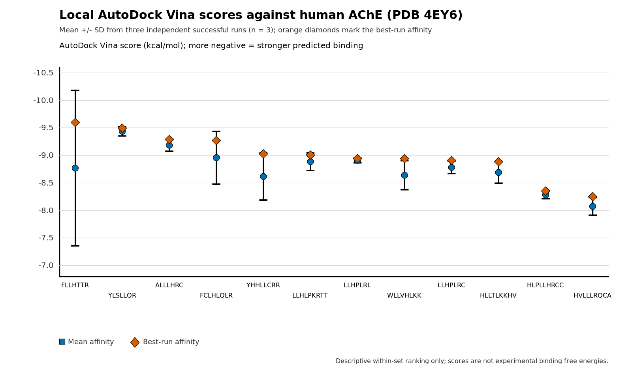
图2. 对人源AChE（PDB 4EY6）的三次 Vina 打分。 蓝点为均值，误差棒为 SD，橙菱为最优单次。横轴按最优单次排序。
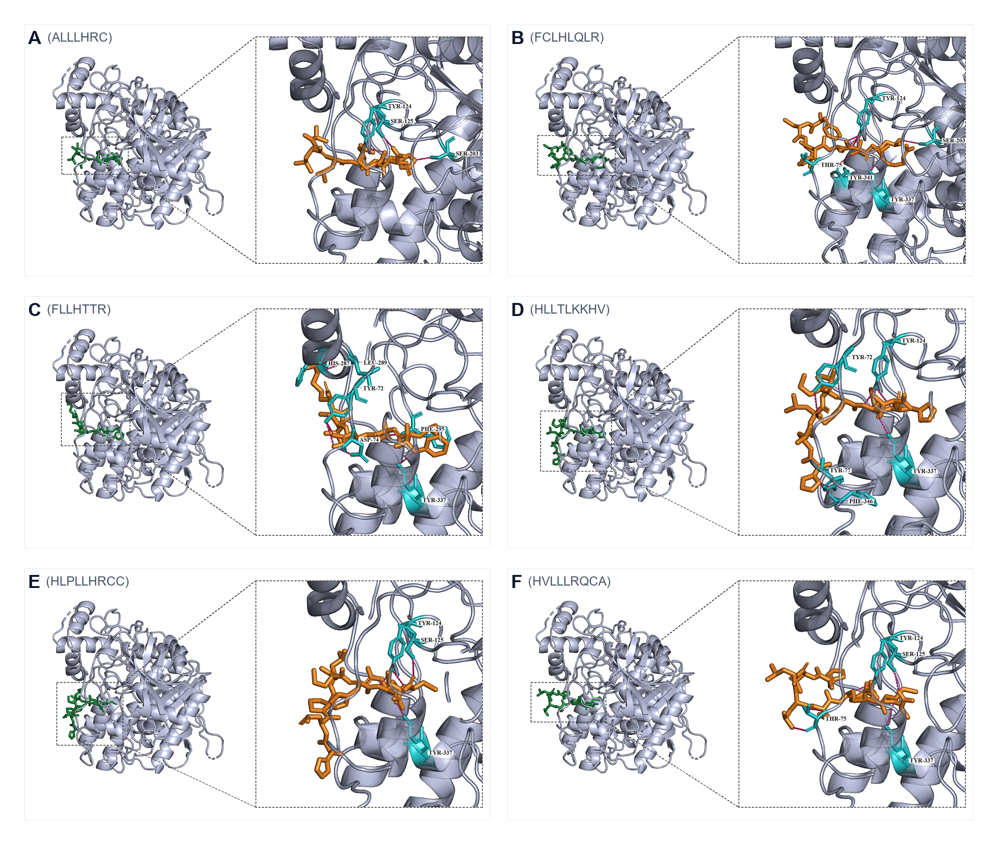
图3. 第1–6条肽的最优对接构象（A–F）。 微肽橙色，接触残基青色。FLLHTTR（C）为最密 PAS 构象。
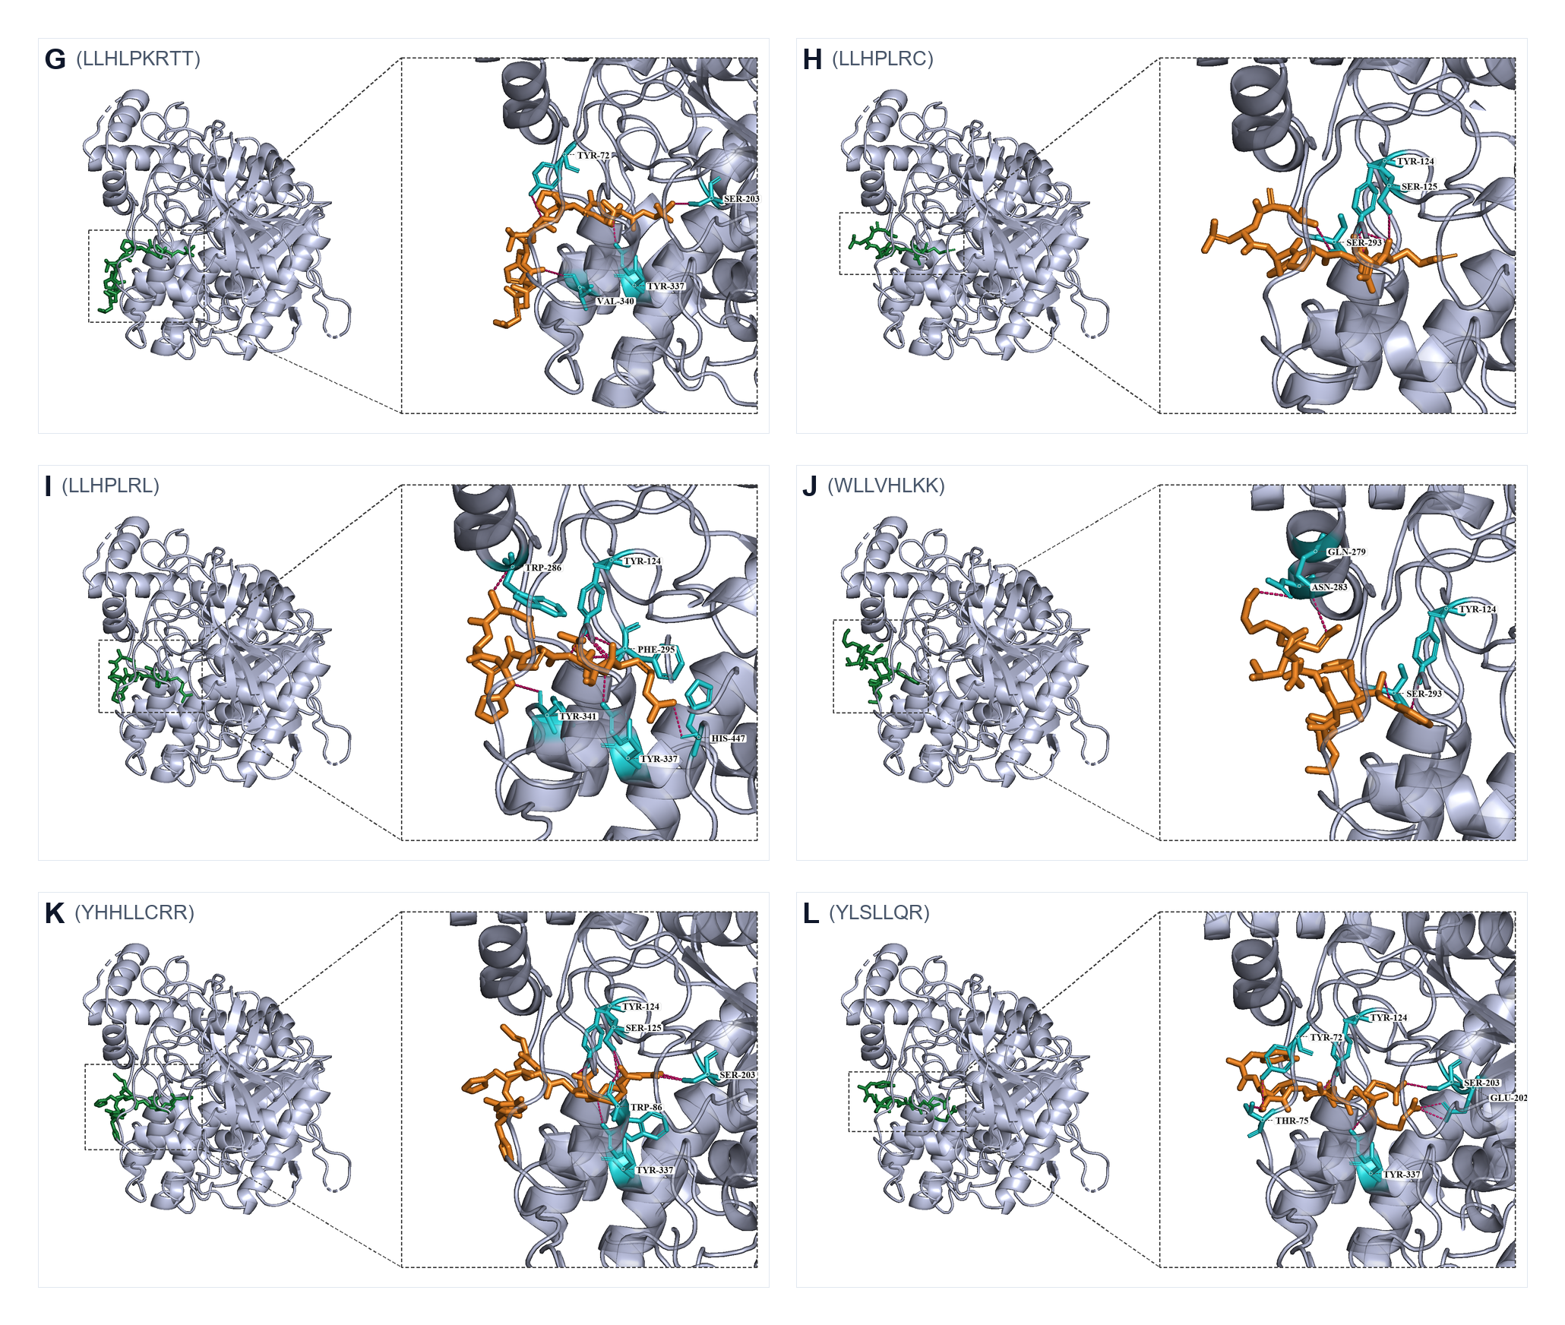
图4. 第7–12条肽的最优对接构象（G–L）。 LLHPLRL（I）从 PAS 的 Trp286/Tyr341 跨越至催化 His447。YLSLLQR（L）桥接 PAS 与峡部入口。
最优构象中接触 PAS 的有 FLLHTTR（图3C）、YLSLLQR（图4L）、FCLHLQLR、HVLLLRQCA、HLLTLKKHV 和 LLHPLRL（图4I）。ALLLHRC 结合催化 Ser203，平均氢键最短（2.83 Å），而不是外侧 PAS 芳香核（图3A）。三次均值把跨运行仍强的配体（YLSLLQR、ALLLHRC、LLHPLRL）与最优构象强于运行平均的配体（FLLHTTR、FCLHLQLR、YHHLLCRR）分开。

apo AChE 与三种复合物的 100 ns 动力学
apo AChE 以及 ALLLHRC、FLLHTTR、YLSLLQR 复合物完成生产相（表7，图5–7）。每幅六面板图比较 apo 与一条复合物：RMSD（A）、RMSF（B）、SASA（C）、Rg（D）、最后 20 ns DSSP（E）和分子间氢键（F）。

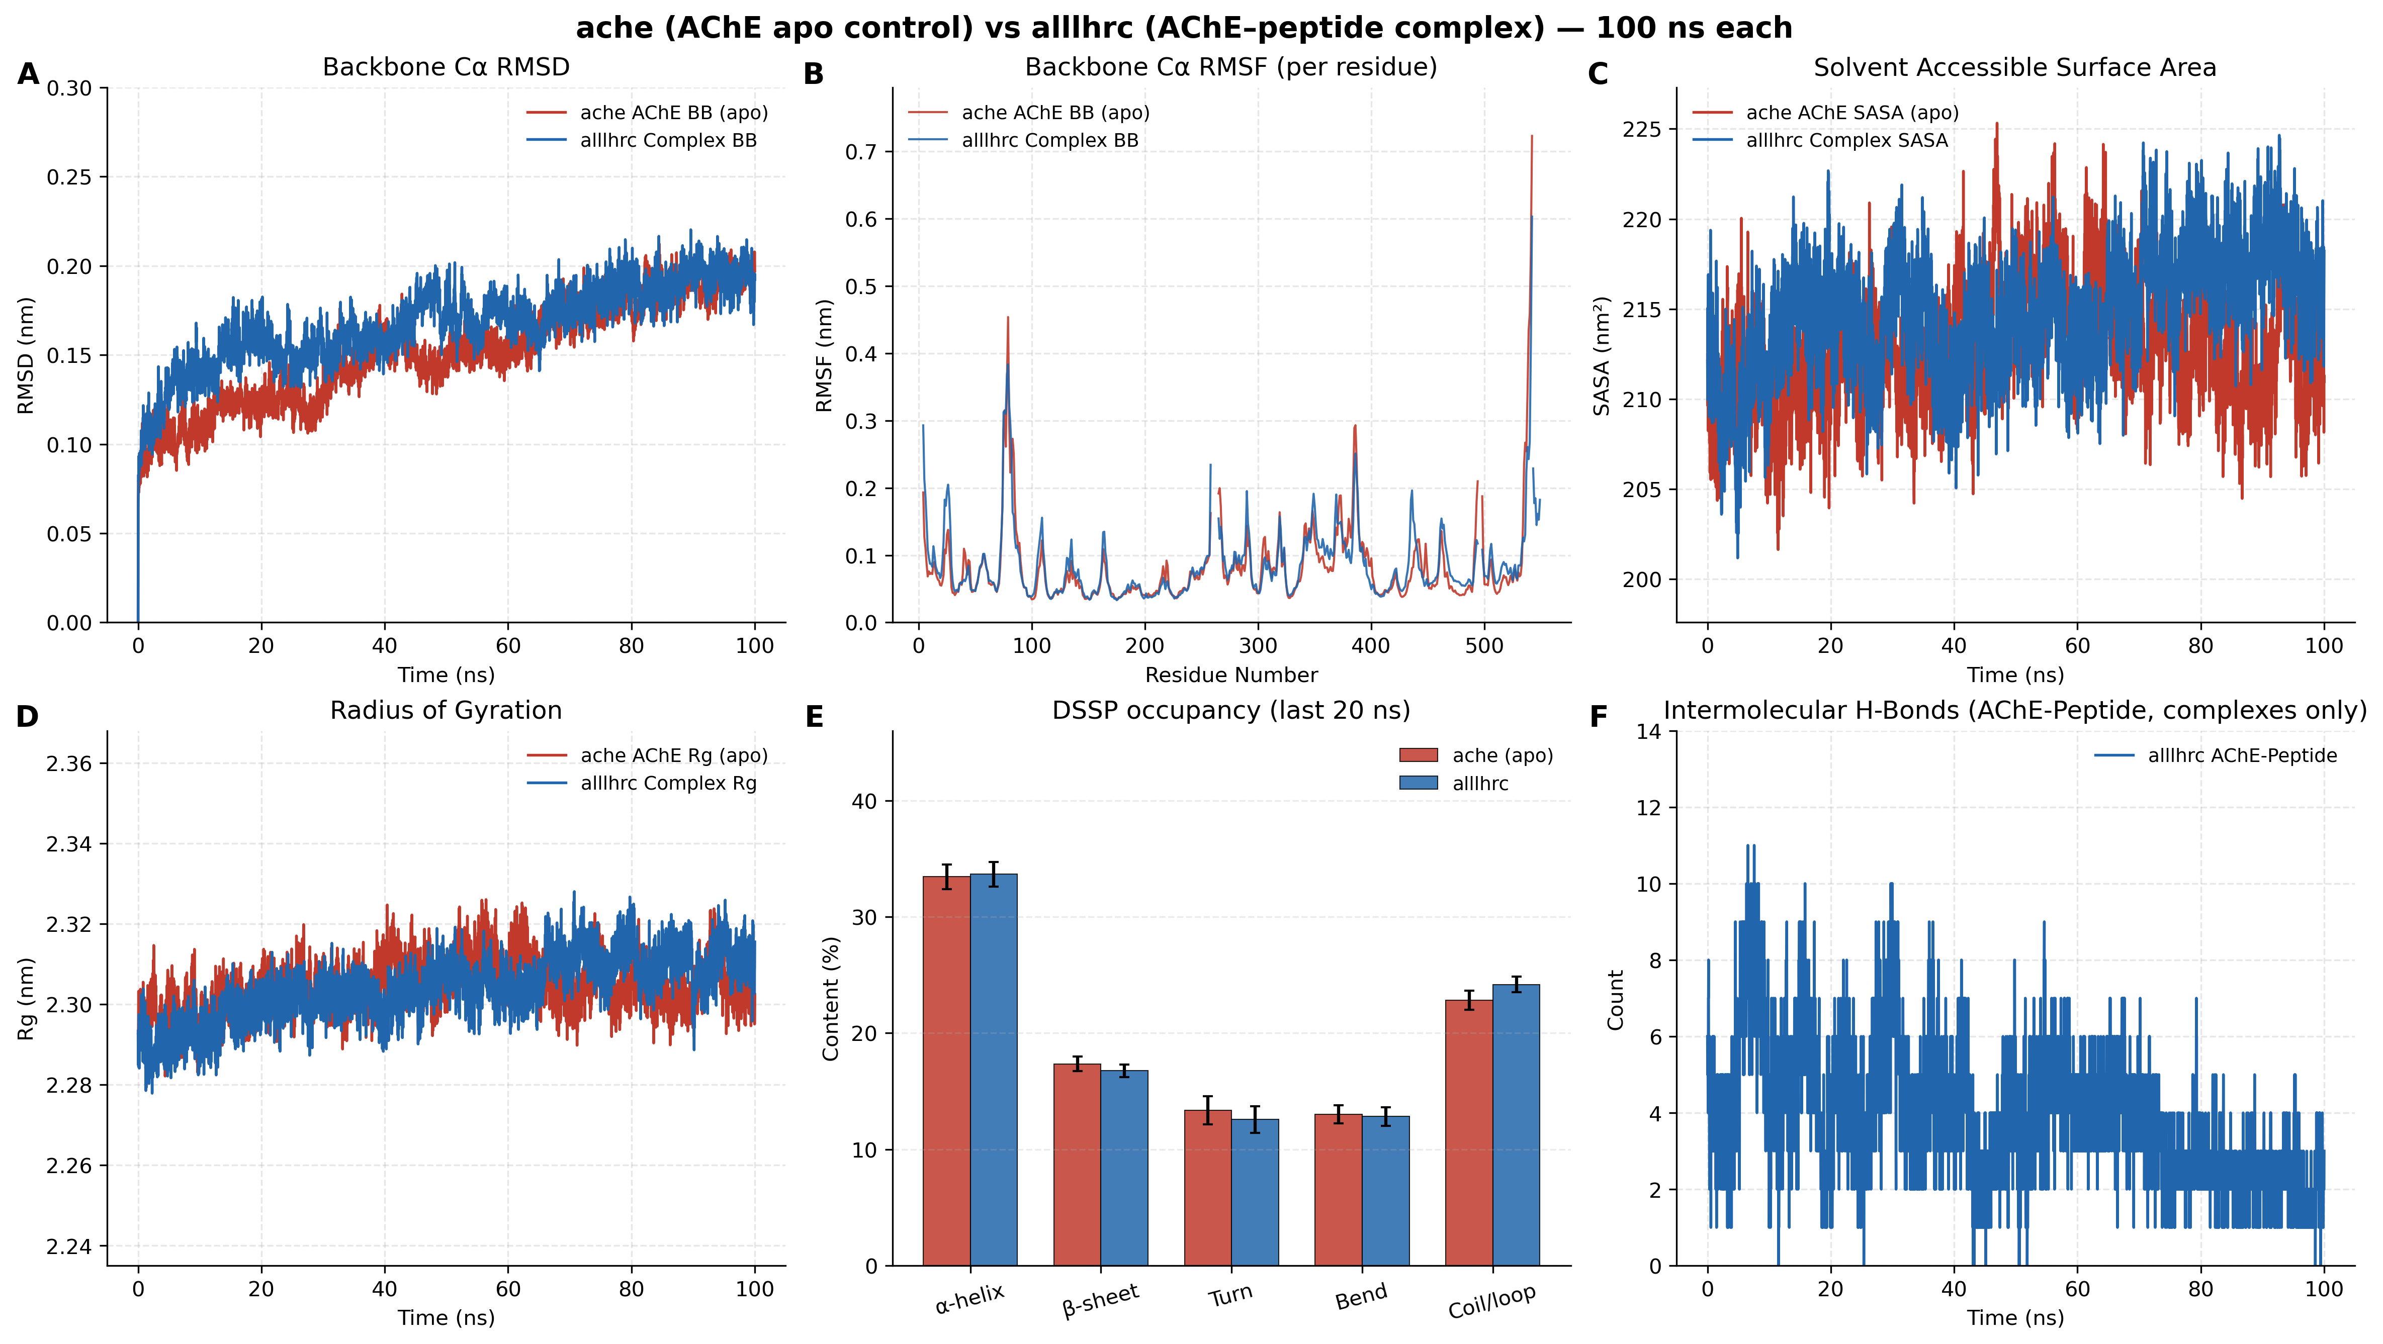
图5. apo AChE 与 AChE–ALLLHRC。 A–F 与表7对应。复合物 RMSD（A）跟随 apo；氢键（F）由早期占有降至后 20 ns 约 2 个。
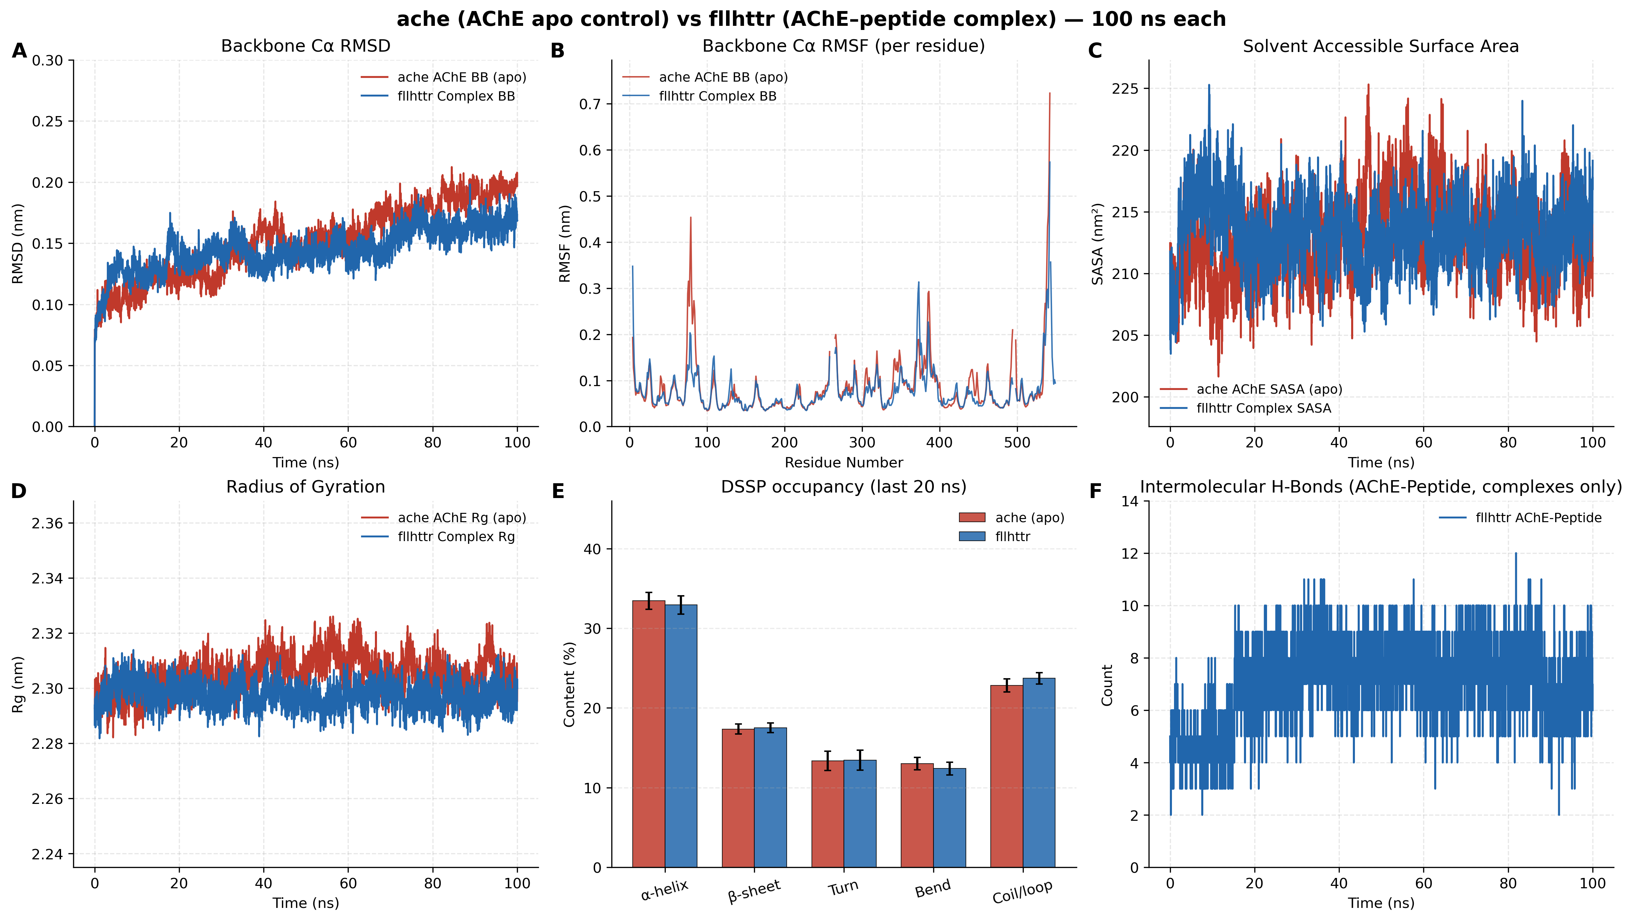
图6. apo AChE 与 AChE–FLLHTTR。 约 50 ns 后复合物 RMSD（A）低于 apo。氢键计数（F）在 100 ns 全程维持约 6–10。
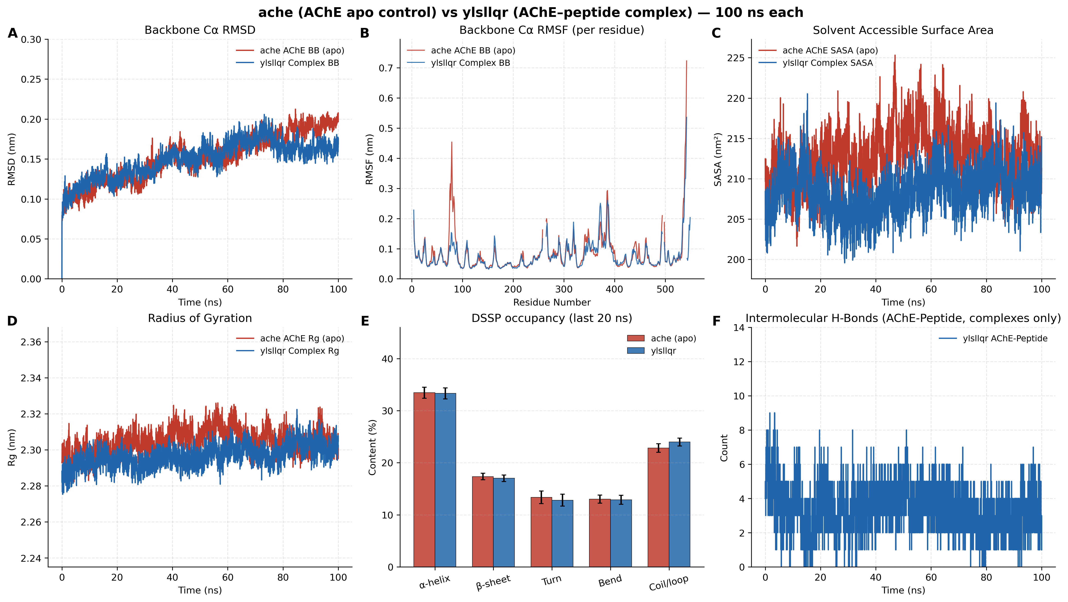
图7. apo AChE 与 AChE–YLSLLQR。 后期 RMSD（A）低于 apo。SASA（C）是唯一相对 apo 收缩的复合物。
表7. apo AChE 与三种复合物最后 20 ns 指标（均值±SD）。
指标 | apo AChE | ALLLHRC | FLLHTTR | YLSLLQR
Cα RMSD (nm) | 0.1897 ± 0.0090 | 0.1916 ± 0.0092 | 0.1640 ± 0.0080 | 0.1625 ± 0.0078
微肽自拟合 RMSD (nm) | — | 0.2518 ± 0.0136 | 0.1752 ± 0.0111 | 0.0911 ± 0.0098
RMSF 均值 (nm) | 0.0835 ± 0.0659 | 0.0876 ± 0.0581 | 0.0778 ± 0.0504 | 0.0771 ± 0.0498
SASA (nm²) | 212.25 ± 2.89 | 217.47 ± 2.49 | 213.88 ± 2.36 | 209.71 ± 2.35
Rg (nm) | 2.3045 ± 0.0056 | 2.3107 ± 0.0052 | 2.2967 ± 0.0047 | 2.3028 ± 0.0051
分子间氢键 | — | 2.19 ± 0.80 | 7.03 ± 1.28 | 2.93 ± 1.14
持续性接触对 | — | 7 | 7 | 7
DSSP α-螺旋 / β-折叠 (%) | 33.44 / 17.35 | 33.66 / 16.76 | 32.92 / 17.52 | 33.31 / 17.02

apo RMSD 平台约 0.19 nm（图5A–7A）。ALLLHRC 跟随对照（复合物 0.1916 nm）。FLLHTTR 与 YLSLLQR 在 50–70 ns 后低于 apo（0.1640 和 0.1625 nm），读作变刚性而非解折叠。微肽自拟合 RMSD 以 ALLLHRC 最高（0.2518 nm）、YLSLLQR 最低（0.0911 nm）。催化核心 RMSF 保持低值；FLLHTTR 与 YLSLLQR 的均值 RMSF 低于 apo。Rg 维持 2.30–2.31 nm。SASA 在 ALLLHRC 升至 217.47 nm²，FLLHTTR 接近 apo（213.88 nm²），仅 YLSLLQR 降至 209.71 nm²（图7C）。氢键历史不同：ALLLHRC 衰减至 2.19 ± 0.80；FLLHTTR 全程维持 7.03 ± 1.28（图6F）；YLSLLQR 均值 2.93 ± 1.14。螺旋（约 33%）与折叠（约 17%）与 apo 柱重叠。各复合物保留 7 对持续性接触。质心 RDF 峰位于 1.22 nm（ALLLHRC）、1.80 nm（FLLHTTR）和 1.62 nm（YLSLLQR），即表面驻留而非本体溶剂。

讨论

口腔肽经 PAS 通向 AD 的可能路径
AD 把淀粉样沉积与胆碱能衰竭并置[2–3]。水解之外，AChE 在 PAS 促进 Aβ 纤丝，AChE–Aβ 复合物毒性高于游离 Aβ[4]。疏水 PAS 基序足以完成该伴侣工作[5]，PAS 导向配体可在生化测定中抑制 AChE 驱动的聚集[19]。加速 MD 把 Aβ 放到 AChE 表面作为成核中心[17]；1 μs 轨迹使 Aβ 留在 PAS，主要在 344–361[18]。牙周炎与 P. gingivalis 提供暴露路径[6,12–13]。对接与 100 ns 运行表明牙周炎来源微肽可以占据同一 PAS。四步勾勒可能机制。
1. PAS 识别。
12 条肽的最优构象集中在 PAS 和峡部入口（图2–4）。FLLHTTR 锚定 Asp74、Tyr72、His287（最优 −9.60 kcal/mol；图3C）。YLSLLQR 接触 PAS（Tyr72、Thr75）与催化入口（均值 −9.44 ± 0.09 kcal/mol；图4L）。LLHPLRL 从 Trp286/Tyr341 跨越至 His447（图4I）。HLLTLKKHV 到达 Tyr72 和 Aβ 驻留区 344–361 中的 Phe346。该几何即 Inestrosa 认定的促纤 PAS，也是 Atanasova 用 Aβ 占据的位点。
2. 持续的酶–肽复合物。
100 ns 内折叠保持球状（RMSD 0.16–0.19 nm，Rg 2.30–2.31 nm，螺旋约 33%/折叠约 17%；图5–7）。FLLHTTR 与 YLSLLQR 后期 RMSD 比 apo 更紧，肽停在表面并使蛋白变硬，而不是把它撑开。分子间氢键持续：FLLHTTR 维持密极性网（7.03 ± 1.28；图6F），YLSLLQR 均值 2.93 ± 1.14，ALLLHRC 在早期重排后仍保留 7 对接触。Lushchekina 与 Atanasova 描述过表面结合、不解离的 AChE–Aβ 复合物；口腔微肽在此出现同一模式。
3. 乙酰胆碱进入受限。
PAS 位于通向三联体的 20 Å 峡部入口[3,20]。占据 Asp74/Tyr72/Trp286/Tyr341 可在催化核心仍折叠时妨碍底物进入（B 面板 RMSF 低）。对接到 PAS 的同一构象因此打中 AD 的胆碱能轴。
4. 病理性伴侣活性。
因为 PAS 是已记录的促纤位点[4–5]，停在那里的异源肽可降低内源 Aβ 的成核壁垒。FLLHTTR 在 PAS 上提供持续极性网（图6F），与对接构象一致（图3C）。YLSLLQR 埋藏表面（SASA 209.71 对 212.25 nm²；图7C），结合肽最刚（自拟合 RMSD 0.0911 nm）。Lushchekina 的成核中心图景于是映射到这些复合物：折叠的 AChE 出示覆肽 PAS，Aβ 寡聚体可在其上共组装。AChE–Aβ 组装本已比游离 Aβ 更突触毒性[4]；细菌微肽占据同一位点，提供形成杂合晶核的可能路径。

从口腔到皮层 AChE
慢性牙周炎可通过上皮破坏、牙龈蛋白酶和囊泡把 P. gingivalis 产物送入血液[8–9]。细胞因子与蛋白酶增加 BBB 渗漏，因而短、富亮氨酸、带正电且 BBB 高分（该标签在健康库中几乎同样常见）的肽有可能到达间质液[6,12]。PAS 对接随后在既是胆碱水解酶、又是淀粉样伴侣的酶上给出落点。在这一草图中，12 条序列之所以可称为致病候选，是因为它们占据实验已定位的 Aβ 结合 PAS 并在 100 ns 内保持结合，而不是因为 RMSD 升高。

结论
12 条 7–9 aa 牙周炎微肽对接到人源 AChE。FLLHTTR、YLSLLQR 与 ALLLHRC 在 100 ns 内停在表面且不使酶解折叠。FLLHTTR 形成最密 PAS 氢键网；YLSLLQR 是唯一收缩表面积的复合物。对照淀粉样级联[2]、胆碱能假说[3]以及 Inestrosa、Lushchekina 与 Atanasova 的 PAS 伴侣实验，这些计算支持一种可能机制：口腔致病肽占据 AChE，妨碍乙酰胆碱进入，并在同一 PAS 上与 Aβ 共成核。

参考文献
1. Scheltens P, De Strooper B, Kivipelto M, et al. Alzheimer’s disease. Lancet. 2021;397(10284):1577–1590. doi:10.1016/S0140-6736(20)32205-4.
2. Selkoe DJ, Hardy J. The amyloid hypothesis of Alzheimer’s disease at 25 years. EMBO Mol Med. 2016;8(6):595–608. doi:10.15252/emmm.201606210.
3. Hampel H, Mesulam MM, Cuello AC, et al. The cholinergic system in the pathophysiology and treatment of Alzheimer’s disease. Brain. 2018;141(7):1917–1933. doi:10.1093/brain/awy132.
4. Inestrosa NC, Alvarez A, Pérez CA, et al. Acetylcholinesterase accelerates assembly of amyloid-β-peptides into Alzheimer’s fibrils. Neuron. 1996;16(4):881–891. doi:10.1016/s0896-6273(00)80108-7.
5. De Ferrari GV, Canales MA, Shin I, et al. A structural motif of acetylcholinesterase that promotes amyloid β-peptide fibril formation. Biochemistry. 2001;40(35):10447–10457. doi:10.1021/bi0101392.
6. Chalmers JC, Hernandez-Kapila YL. The role of the oral microbiome, host response, and periodontal disease treatment in Alzheimer’s disease: a primer. Periodontol 2000. 2025;98(1):220–227. doi:10.1111/prd.12631.
7. Belstrøm D, Constancias F, Drautz-Moses DI, et al. Periodontitis associates with species-specific gene expression of the oral microbiota. npj Biofilms Microbiomes. 2021;7:76. doi:10.1038/s41522-021-00247-y.
8. Guo Y, Nguyen KA, Potempa J. Dichotomy of gingipains action as virulence factors. Periodontol 2000. 2010;54(1):15–44. doi:10.1111/j.1600-0757.2010.00377.x.
9. Ho MH, Chen CH, Goodwin JS, et al. Functional advantages of Porphyromonas gingivalis vesicles. PLoS One. 2015;10(4):e0123448. doi:10.1371/journal.pone.0123448.
10. Larvin H, Gao C, Kang J, et al. The impact of study factors in the association of periodontal disease and cognitive disorders. Age Ageing. 2023;52(2):afad015. doi:10.1093/ageing/afad015.
11. Ide M, Harris M, Stevens A, et al. Periodontitis and cognitive decline in Alzheimer’s disease. PLoS One. 2016;11(3):e0151081. doi:10.1371/journal.pone.0151081.
12. Dominy SS, Lynch C, Ermini F, et al. Porphyromonas gingivalis in Alzheimer’s disease brains. Sci Adv. 2019;5(1):eaau3333. doi:10.1126/sciadv.aau3333.
13. Ilievski V, Zuchowska PK, Green SJ, et al. Chronic oral application of a periodontal pathogen results in brain inflammation, neurodegeneration and amyloid beta production in wild type mice. PLoS One. 2018;13(10):e0204941. doi:10.1371/journal.pone.0204941.
14. Hu C, Li H, Huang L, et al. Periodontal disease and risk of Alzheimer’s disease: a two-sample Mendelian randomization. Brain Behav. 2024;14(4):e3486. doi:10.1002/brb3.3486.
15. Sberro H, Fremin BJ, Zlitni S, et al. Large-scale analyses of human microbiomes reveal thousands of small, novel genes. Cell. 2019;178(5):1245–1259.e14. doi:10.1016/j.cell.2019.07.016.
16. Durrant MG, Bhatt AS. Automated prediction and annotation of small open reading frames in microbial genomes. Cell Host Microbe. 2021;29(1):121–131.e4. doi:10.1016/j.chom.2020.11.002.
17. Lushchekina SV, Kots ED, Novichkova DA, Petrov KA, Masson P. Role of acetylcholinesterase in β-amyloid aggregation studied by accelerated molecular dynamics. BioNanoScience. 2017;7(2):396–402. doi:10.1007/s12668-016-0375-x.
18. Atanasova M, Dimitrov I, Ivanov S. Molecular dynamics simulations of acetylcholinesterase–beta-amyloid peptide complex. Cybern Inf Technol. 2020;20(6):140–154. doi:10.2478/cait-2020-0068.
19. Bartolini M, Bertucci C, Cavrini V, Andrisano V. β-Amyloid aggregation induced by human acetylcholinesterase: inhibition studies. Biochem Pharmacol. 2003;65(3):407–416. doi:10.1016/s0006-2952(02)01514-9.
20. Cheung J, Rudolph MJ, Burshteyn F, et al. Structures of human acetylcholinesterase in complex with pharmacologically important ligands. J Med Chem. 2012;55(23):10282–10286. doi:10.1021/jm300871x.
21. Chen T, Yu WH, Izard J, et al. The Human Oral Microbiome Database: a web accessible resource for investigating oral microbe taxonomic and genomic information. Database (Oxford). 2010;2010:baq013. doi:10.1093/database/baq013.
22. Belstrøm D, Jersie-Christensen RR, Lyon D, et al. Metaproteomics of saliva identifies human protein markers specific for individuals with periodontitis and dental caries compared to orally healthy controls. PeerJ. 2016;4:e2433. doi:10.7717/peerj.2433.
23. Du Z, Ding X, Xu Y, Li Y. UniDL4BioPep: a universal deep learning architecture for binary classification in peptide bioactivity. Brief Bioinform. 2023;24(3):bbad135. doi:10.1093/bib/bbad135.
24. Rathore AS, Jain S, Choudhury S, Raghava GPS. A large language model for predicting neurotoxic peptides and neurotoxins. Protein Sci. 2025;34(8):e70200. doi:10.1002/pro.70200.
25. Aptekmann AA, Buongiorno J, Giovannelli D, et al. mebipred: identifying metal-binding potential in protein sequence. Bioinformatics. 2022;38(14):3532–3540. doi:10.1093/bioinformatics/btac358.
26. Olsen TH, Yesiltas B, Marin FI, et al. AnOxPePred: using deep learning for the prediction of antioxidative properties of peptides. Sci Rep. 2020;10:21471. doi:10.1038/s41598-020-78319-w.
27. Trott O, Olson AJ. AutoDock Vina: improving the speed and accuracy of docking with a new scoring function. J Comput Chem. 2010;31(2):455–461. doi:10.1002/jcc.21334.
28. Eberhardt J, Santos-Martins D, Tillack AF, Forli S. AutoDock Vina 1.2.0: new docking methods, expanded force field, and Python bindings. J Chem Inf Model. 2021;61(8):3891–3898. doi:10.1021/acs.jcim.1c00203.
29. Abraham MJ, Murtola T, Schulz R, et al. GROMACS: high performance molecular simulations through multi-level parallelism from laptops to supercomputers. SoftwareX. 2015;1–2:19–25. doi:10.1016/j.softx.2015.06.001.
30. Lindorff-Larsen K, Piana S, Palmo K, et al. Improved side-chain torsion potentials for the Amber ff99SB protein force field. Proteins. 2010;78(8):1950–1958. doi:10.1002/prot.22711.
31. Torres MDT, Brooks EF, Cesaro A, et al. Mining human microbiomes reveals an untapped source of peptide antibiotics. Cell. 2024;187(19):5453–5467.e15. doi:10.1016/j.cell.2024.07.027.
32. Escapa IF, Chen T, Huang Y, et al. New insights into human nostril microbiome from the expanded Human Oral Microbiome Database (eHOMD). mSystems. 2018;3(3):e00187-18. doi:10.1128/mSystems.00187-18.
33. Jiang X, Zhang Y, Wang H, et al. In-depth metaproteomics analysis of oral microbiome for lung cancer. Research (Wash D C). 2022;2022:9781578. doi:10.34133/2022/9781578.
34. Yuan J, Cao Q, Chen M, et al. OSaMPle workflow for salivary metaproteomics analysis reveals dysbiosis in inflammatory bowel disease patients. npj Biofilms Microbiomes. 2025;11:63. doi:10.1038/s41522-025-00692-z.
35. Gu Y, Chen P, Wang B, et al. Prediction of blood-brain barrier penetrating peptides based on data augmentation with Augur. BMC Biol. 2024;22:86. doi:10.1186/s12915-024-01883-4.
36. Kryger G, Silman I, Sussman JL. Structure of acetylcholinesterase complexed with E2020 (Aricept): implications for drug design. Structure. 1999;7(3):297–307. doi:10.1016/s0969-2126(99)80040-9.

